第25讲 内环境与稳态

1．（2023秋·高二课时练习）人体维持内环境的相对稳定,对细胞的正常生命活动非常重要。下列说法正确的是（ ）
A．稳态是指机体通过神经调节，由各器官、系统的共同协调来完成的
B．人体和生态系统能够通过正反馈和负反馈等反馈调节模式来维持稳态
C．内环境中的丙酮酸氧化分解提供的能量，有利于生命活动和稳态
D．人在饥饿时血液流经肝脏后血糖含量升高，而流经胰岛后血糖含量下降
2．（2022秋·山西朔州·高二校考阶段练习）分析如图中肝细胞与甲、乙、丙三种细胞外液的物质交换关系，叙述正确的是（ ）
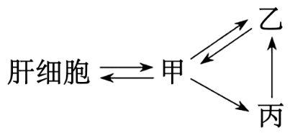
A．如果甲中蛋白质含量偏低，将会出现组织水肿
B．NaHCO₃可与乙中的乳酸反应，使乙pH稳定在7．35~7．45
C．甲、乙、丙维持内环境稳态的调节机制是神经-体液调节
D．乙中的葡萄糖通过甲进入肝细胞再被彻底氧化分解共需穿过3层磷脂双分子层
3．（2023春·黑龙江·高一统考学业考试）静脉输液时，为了维持细胞的形态，经常使用（ ）
A．生理盐水 B．无水乙醇
C．蔗糖溶液 D．碘化钾溶液
4．（2023春·云南大理·高二统考期末）下列生理过程不能在内环境中发生的是（ ）
①血红蛋白与O₂结合②神经递质在突触间隙中被分解③乳酸与缓冲物质反应④肝糖原分解成葡萄糖⑤抗原和抗体的特异性结合⑥葡萄糖彻底氧化分解释放能量
A．①②⑤ B．③④ C．②④⑥ D．①④⑥
5．（2023春·云南楚雄·高二统考期末）人体局部组织及内环境如图所示。下列有关说法错误的是（ ）

A．甲液属于血浆
B．乙液含有蛋白质
C．丙液属于组织液
6．（2022秋·四川遂宁·高二射洪中学校考期中）下列物质在血浆中都能找到的是（ ）
A．激素、抗体、血浆蛋白
B．血红蛋白、二氧化碳、钾离子
C．RNA聚合酶、氯离子、葡萄糖
D．脂肪酸、钠离子载体、胆固醇
7．（2023秋·贵州毕节·高二统考期末）为了探究血浆pH维持稳定的机制，设计实验如下：
组别 | 试管1 | 试管2 | 试管3 | 试管4 | 试管5 | 试管6
待测液 | 2mL蒸馏水 | 2mL配制的缓冲液 | 2mL血浆 | 2mL蒸馏水 | 2mL配制的缓冲液 | 2mL血浆
滴加 | 0.1mol/LNaOH | 0.1mol/LNaOH | 0.1mol/LNaOH | 0.1mol/LHCL | 0.1 mol/LHCl | 0.1mol/LHCl
pH检测
下列关于实验设计的分析，正确的是（ ）
A．pH检测结果是试管1、试管4 pH变化不明显
B．在6组试管中所加入酸或碱的量(体积)可以不同
C．试管3与试管6之间是对比实验
D．试管1与试管4的设置是多余的
8．（2023春·河南开封·高一校联考期末）初到高原的人往往发生高原反应，出现呼吸困难、发热等现象，严重时还会导致肺气肿；重返平原后会发生低原反应（俗称“醉氧”），出现疲倦、无力、嗜睡、胸闷、头昏、腹泻等症状。下列叙述错误的是（ ）
A．肺气肿患者肺部组织液的渗透压降低导致肺部组织液增加
B．“醉氧”使机体内环境的化学成分发生相应的变化
C．“醉氧”的发生说明内环境稳态的调节能力是有限的
D．“醉氧”后的恢复离不开各器官、系统协调一致的活动
9．（2022秋·四川遂宁·高二射洪中学校考期中）下列不属于内环境稳态失调实例的是：（ ）
A．中暑
B．血钙过高肌无力
C．高原上头晕
D．镰刀型细胞贫血症
10．（2023秋·高二课时练习）根据体内细胞与外界环境进行物质交换模型来判断下列相关说法中正确的是（ ）
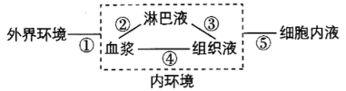
A．内环境是机体进行正常生命活动和细胞代谢的主要场所
B．血浆蛋白、葡萄糖和呼吸酶均属于内环境成分
C．毛细淋巴管壁细胞生活的环境是淋巴液
D．在图中①-⑤处应当用双箭头表示的有①④⑤
11．（2023春·湖南·高一校联考期末）内环境是机体细胞赖以生存的环境。下列关于内环境的叙述，错误的是（ ）
A．通过机体的调节作用，组成内环境的血浆、淋巴液和组织液处于动态平衡状态
B．体内细胞代谢活动和外界环境的变化都会影响内环境的理化性质和化学成分
C．运动员在足球比赛中出现不同程度的出汗、脱水，可通过大量补水使内环境恢复稳态
D．内、外环境间的物质交流离不开呼吸、消化、循环和泌尿等系统
12．（2023春·新疆昌吉·高二校联考期末）《红楼梦》中有句话说，女人是水做的。其实不论男性还是女性，体内都含有大量以水为基础的液体。如图表示人体中部分体液之间的关系，则下列叙述正确的是（ ）
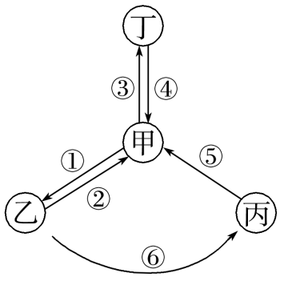
A．过程②、⑥受阻时，不会引起组织水肿
B．乙表示血浆，丁表示细胞内液
C．骨骼肌细胞直接生活的环境是丙
D．乙中O2浓度一定比甲中的低
13．（2023春·河南洛阳·高三洛宁县第一高级中学校联考阶段练习）小肠上皮细胞膜上的氨基酸转运载体能利用细胞内外的Na⁺浓度梯度将氨基酸转运至细胞内，进入细胞的氨基酸再通过载体蛋白进入组织液，然后进入血液，相关过程如图所示。下列叙述错误的是（ ）
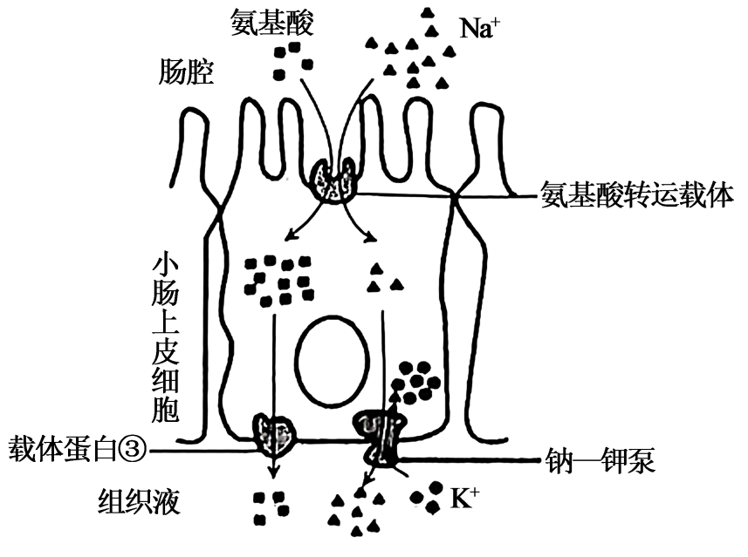
A．氨基酸由肠腔进入细胞和由细胞转运至组织液的方式不同
B．降低食盐的摄入量有利于小肠上皮细胞对氨基酸的吸收
C．若氨基酸转运载体功能异常，则可能会引起血浆渗透压发生变化
D．钠—钾泵的功能有利于维持小肠上皮细胞内的低钠状态
14．（2023春·陕西西安·高一西安市第三中学校考阶段练习）请据图回答下列问题：

(1)此图表示了细胞与周围环境的关系，其中毛细血管壁细胞生活的具体内环境是 （填标号）。
(2)血浆、组织液和淋巴三者之间既有密切关系，又有一定区别。一般情况下，②与③成分上的主要区别是 。
(3)正常人②内的pH通常维持在之间，直接起调节作用的A是血液中的 物质。
(4)内环境酶促反应的进行需要的外界条件是 和 。
(5)若某人长期营养不良，血浆中蛋白质含量降低，图中[ ] 部分的液体会增多，其结果将会引起组织 。
(6)若图示是肝脏组织细胞的内环境，那么肝炎病人化验时，需取图中的②液体进行化验，会发现转氨酶的含量偏高，这是因为肝炎病人肝细胞膜的通透性 。
(7)肺气肿病人由于呼吸不畅，内环境中的pH变 ，这是因为 。
15．（2023春·四川内江·高二威远中学校校考阶段练习）霍乱是因摄入被霍乱弧菌污染的食物或水而引起的一种急性传染病，患者往往剧烈腹泻。霍乱弧菌可粘附于小肠黏膜上皮细胞，产生霍乱肠毒素。霍乱肠毒素是一种蛋白质，由一个A亚单位和多个B亚单位组成，A亚单位又含有A1和A2两条多肽链，A1催化ADP-R的合成。ADP-R修饰可以改变蛋白质的活性。霍乱肠毒素的作用机理如下图所示。
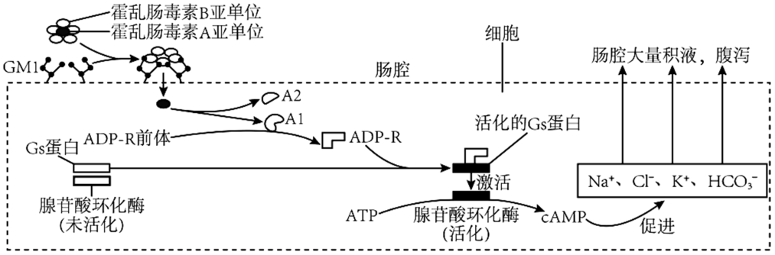
(1)霍乱弧菌与人体细胞最本质的区别是 ，霍乱肠毒素在核糖体上经过 反应合成。
(2)据图分析：霍乱肠毒素作用于肠细胞膜表面并进入细胞的过程中B亚单位的作用是 ；ADP-R发挥作用并进一步引起患者腹泻的机理是 。
(3)为了减少霍乱患者腹泻次数并有效缩短病程，临床上常使用多西环素、诺氟沙星等广谱杀菌药来清除病原菌。请结合题图信息，提出一个减轻霍乱患者腹泻症状的新思路 。

1．（2023·湖北·统考高考真题）维生素D₃可从牛奶、鱼肝油等食物中获取，也可在阳光下由皮肤中的7-脱氢胆固醇转化而来，活化维生素D₃可促进小肠和肾小管等部位对钙的吸收。研究发现，肾脏合成和释放的羟化酶可以促进维生素D₃的活化。下列叙述错误的是（ ）
A．肾功能下降可导致机体出现骨质疏松
B．适度的户外活动，有利于少年儿童的骨骼发育
C．小肠吸收钙减少可导致细胞外液渗透压明显下降
D．肾功能障碍时，补充维生素D₃不能有效缓解血钙浓度下降
2．（2022·重庆·统考高考真题）某同学登山后出现腿部肌肉酸痛，一段时间后缓解。查阅资料得知，肌细胞生成的乳酸可在肝脏转化为葡萄糖被细胞再利用。下列叙述正确的是（ ）
A．酸痛是因为乳酸积累导致血浆pH显著下降所致
B．肌细胞生成的乳酸进入肝细胞只需通过组织液
C．乳酸转化为葡萄糖的过程在内环境中进行
D．促进乳酸在体内的运输有利于缓解酸痛
3．（2022·辽宁·统考高考真题）为研究中医名方—柴胡疏肝散对功能性消化不良大鼠胃排空（胃内容物进入小肠）的作用，科研人员设置4组实验，测得大鼠胃排空率见下表。下列叙述错误的是（ ）
组别 | 状态 | 胃排空率（%）
正常组 | 健康大鼠 | 55.80
模型组 | 患病大鼠未给药 | 38.65
柴胡疏肝散组 | 患病大鼠+柴胡疏肝散 | 51.12
药物A组 | 患病大鼠+药物A | 49.92

注：药物A为治疗功能性消化不良的常用药物
A．与正常组相比，模型组大鼠胃排空率明显降低
B．正常组能对比反映出给药组大鼠恢复胃排空的程度
C．与正常组相比，柴胡疏肝散具有促进胃排空的作用
D．柴胡疏肝散与药物A对患病大鼠促进胃排空的效果相似
4．（2022·北京·统考高考真题）有氧呼吸会产生少量超氧化物，超氧化物积累会氧化生物分子引发细胞损伤。将生理指标接近的青年志愿者按吸烟与否分为两组，在相同条件下进行体力消耗测试，受试者血浆中蛋白质被超氧化物氧化生成的产物量如下图。基于此结果，下列说法正确的是（ ）

A．超氧化物主要在血浆中产生
B．烟草中的尼古丁导致超氧化物含量增加
C．与不吸烟者比，蛋白质能为吸烟者提供更多能量
D．本实验为“吸烟有害健康”提供了证据
5．（2022·海南·统考高考真题）缺氧是指组织氧供应减少或不能充分利用氧，导致组织代谢、功能和形态结构异常变化的病理过程。动脉血氧分压与肺泡通气量（基本通气量为1）之间的关系如图。下列有关叙述错误的是（ ）
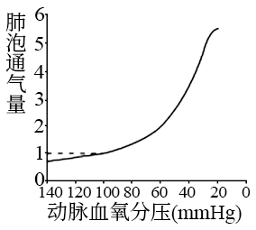
A．动脉血氧分压从60mmHg降至20mmHg的过程中，肺泡通气量快速增加，以增加组织供氧
B．生活在平原的人进入高原时，肺泡通气量快速增加，过度通气可使血液中CO₂含量降低
C．缺氧时，人体肌细胞可进行无氧呼吸产生能量
D．缺氧时，机体内产生的乳酸与血液中的H₂CO₃发生反应，以维持血液ｐＨ的稳定
6．（2022·湖北·统考高考真题）人体中血红蛋白构型主要有T型和R型，其中R型与氧的亲和力约是T型的500倍，内、外因素的改变会导致血红蛋白一氧亲和力发生变化，如：血液pH升高，温度下降等因素可促使血红蛋白从T型向R型转变。正常情况下，不同氧分压时血红蛋白氧饱和度变化曲线如下图实线所示（血红蛋白氧饱和度与血红蛋白-氧亲和力呈正相关）。下列叙述正确的是（ ）
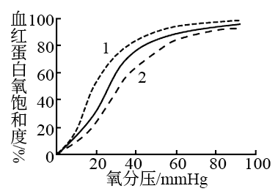
A．体温升高时，血红蛋白由R型向T型转变，实线向虚线2方向偏移
B．在肾脏毛细血管处，血红蛋白由R型向T型转变，实线向虚线1方向偏移
C．在肺部毛细血管处，血红蛋白由T型向R型转变，实线向虚线2方向偏移
D．剧烈运动时，骨骼肌毛细血管处血红蛋白由T型向R型转变，有利于肌肉细胞代谢
7．（2022·广东·高考真题）在2022年的北京冬奥会上，我国运动健儿取得了骄人的成绩。在运动员的科学训练和比赛期间需要监测一些相关指标，下列指标中不属于内环境组成成分的是（ ）
A．血红蛋白 B．血糖 C．肾上腺素 D．睾酮
8．（2021·重庆·高考真题）下列有关人体内环境及其稳态的叙述，正确的是（ ）
A．静脉滴注后，药物可经血浆、组织液到达靶细胞
B．毛细淋巴管壁细胞所处的内环境是淋巴和血浆
C．体温的改变与组织细胞内的代谢活动无关
D．血浆渗透压降低可使红细胞失水皱缩
9．（2021·福建·统考高考真题）运动可促进机体产生更多新的线粒体，加速受损、衰老、非功能线粒体的特异性消化降解，维持线粒体数量、质量及功能的完整性，保证运动刺激后机体不同部位对能量的需求。下列相关叙述正确的是（ ）
A．葡萄糖在线粒体中分解释放大量能量 B．细胞中不同线粒体的呼吸作用强度均相同
C．衰老线粒体被消化降解导致正常细胞受损 D．运动后线粒体的动态变化体现了机体稳态的调节
第25讲 内环境与稳态

1．（2023秋·高二课时练习）人体维持内环境的相对稳定,对细胞的正常生命活动非常重要。下列说法正确的是（ ）
A．稳态是指机体通过神经调节，由各器官、系统的共同协调来完成的
B．人体和生态系统能够通过正反馈和负反馈等反馈调节模式来维持稳态
C．内环境中的丙酮酸氧化分解提供的能量，有利于生命活动和稳态
D．人在饥饿时血液流经肝脏后血糖含量升高，而流经胰岛后血糖含量下降
【答案】D
【分析】内环境稳态是指正常机体通过调节作用，使各个器官、系统协调活动，共同维持内环境的相对稳定状态。具体表现为内环境各种化学成分和理化性质都处于动态平衡中。内环境稳态调节机制现代观点是神经一体液一免疫调节网络。
【详解】A、内环境稳态的调节机制是神经-体液-免疫调节网络，A错误；
B、在人体与生态系统中，稳态的维持都以反馈调节为基础，包括正反馈和负反馈，稳态的维持多是以负反馈调节为基础，B错误；
C、丙酮酸氧化分解发生在细胞内，C错误；
D、人体饥饿时，血液流经肝脏后，肝糖原分解为葡萄糖进入血液，血糖的含量会升高；血液流经胰岛后，胰岛细胞消耗葡萄糖，血糖的含量会减少，D正确。
故选D。
2．（2022秋·山西朔州·高二校考阶段练习）分析如图中肝细胞与甲、乙、丙三种细胞外液的物质交换关系，叙述正确的是（ ）
A．如果甲中蛋白质含量偏低，将会出现组织水肿
B．NaHCO₃可与乙中的乳酸反应，使乙pH稳定在7．35~7．45
C．甲、乙、丙维持内环境稳态的调节机制是神经-体液调节
D．乙中的葡萄糖通过甲进入肝细胞再被彻底氧化分解共需穿过3层磷脂双分子层
【答案】B
【分析】分析题图可知，肝细胞与甲进行物质交换是双向的，甲是组织液，乙与甲进行物质交换是双向的，乙是血浆，丙是淋巴（液）。

【详解】A、图中的甲是组织液，出现组织水肿的原因是乙（血浆）中的蛋白质含量偏低，血浆中的水进入组织液，引起组织水肿，A错误；
B、NaHCO₃是缓冲物质，可与乙（血浆）中的乳酸反应，使血浆的pH稳定在7.35-7.45之间，B正确；
C、内环境稳态的调节机制是神经—体液—免疫调节网络，C错误；
D、血浆（乙）中的葡萄糖进入肝细胞再被彻底氧化分解，需要穿过毛细血管壁细胞（2层膜），肝细胞膜（1层膜），在细胞质基质中分解成丙酮酸，丙酮酸进入线粒体（2层膜），共5层膜，有5层磷脂双分子层，D错误。
故选B。
3．（2023春·黑龙江·高一统考学业考试）静脉输液时，为了维持细胞的形态，经常使用（ ）
A．生理盐水 B．无水乙醇
C．蔗糖溶液 D．碘化钾溶液
【答案】A
【分析】内环境的理化性质主要包括温度、pH和渗透压：
（1）人体细胞外液的温度一般维持在37℃左右；
（2）正常人的血浆接近中性，pH为7.35～7.45．血浆的pH之所以能够保持稳定，与它含有的缓冲物质有关；
（3）血浆渗透压的大小主要与无机盐、蛋白质的含量有关．在组成细胞外液的各种无机盐离子中，含量上占有明显优势的是Na⁺和Cl⁻，细胞外液渗透压的90%来源于Na⁺和Cl⁻。
【详解】生理盐水的渗透压与人体血浆渗透压相同，属于等渗溶液，静脉输液时，为了维持细胞的形态，经常使用生理盐水，A正确，BCD错误。
故选A。
4．（2023春·云南大理·高二统考期末）下列生理过程不能在内环境中发生的是（ ）
①血红蛋白与O₂结合②神经递质在突触间隙中被分解③乳酸与缓冲物质反应④肝糖原分解成葡萄糖⑤抗原和抗体的特异性结合⑥葡萄糖彻底氧化分解释放能量
A．①②⑤ B．③④ C．②④⑥ D．①④⑥
【答案】D
【分析】内环境即细胞外液，包括组织液、血浆和淋巴，内环境稳态是机体进行正常生命活动的必要条件。
【详解】①血红蛋白与O₂结合发生在红细胞内，符合题意，①正确；
②神经递质在突触间隙中被分解，突触间隙属于组织液，组织液属于内环境，不符合题意，②错误；
③乳酸与缓冲物质反应发生在内环境中，不符合题意，③错误；
④肝糖原分解成葡萄糖发生在肝脏细胞内，符合题意，④正确；
⑤抗原和抗体的特异性结合发生在内环境中，不符合题意，⑤错误；
⑥葡萄糖彻底氧化分解释放能量发生在细胞质基质和线粒体内，符合题意，⑥正确。
故选D。
5．（2023春·云南楚雄·高二统考期末）人体局部组织及内环境如图所示。下列有关说法错误的是（ ）

A．甲液属于血浆
B．乙液含有蛋白质
C．丙液属于组织液
D．甲液的渗透压大于丙液的
【答案】D
【分析】分析题图：甲液为血浆，乙液为淋巴液，丙液为组织液。
【详解】A、甲液是血管中的液体，属于血浆，A正确；
B、乙液（淋巴液）含有蛋白质，B正确；
C、丙液是组织细胞间的液体，属于组织液，C正确；
D、甲液的渗透压等于丙液，以维持内环境稳态，D错误。
故选D。
6．（2022秋·四川遂宁·高二射洪中学校考期中）下列物质在血浆中都能找到的是（ ）
A．激素、抗体、血浆蛋白
B．血红蛋白、二氧化碳、钾离子
C．RNA聚合酶、氯离子、葡萄糖
D．脂肪酸、钠离子载体、胆固醇
【答案】A
【分析】内环境是由细胞外液构成的液体环境，包括血浆、组织液和淋巴。内环境中可以存在的物质：
①小肠吸收的物质在血浆、淋巴中运输：水、盐、糖、氨基酸、维生素、甘油、脂肪酸等。
②细胞分泌物：抗体、淋巴因子、神经递质、激素等。
③细胞代谢产物：二氧化碳、水分、尿素等。
【详解】A、激素、抗体、血浆蛋白都能在血浆中找到，符合题意，A正确；
B、血红蛋白存在于红细胞中，不能在内环境中找到，而二氧化碳、钾离子均可存在于血浆中，B错误；
C、RNA聚合酶催化转录过程，存在于细胞内，不存在于血浆中，氯离子、葡萄糖在内环境中可以找到，C错误；
D、钠离子载体存在于膜上，不存在于血浆中，脂肪酸、胆固醇均可在血浆中，D错误。
故选A。
7．（2023秋·贵州毕节·高二统考期末）为了探究血浆pH维持稳定的机制，设计实验如下：
组别 | 试管1 | 试管2 | 试管3 | 试管4 | 试管5 | 试管6
待测液 | 2mL蒸馏水 | 2mL配制的缓冲液 | 2mL血浆 | 2mL蒸馏水 | 2mL配制的缓冲液 | 2mL血浆
滴加 | 0.1mol/LNaOH | 0.1mol/LNaOH | 0.1mol/LNaOH | 0.1mol/LHCL | 0.1 mol/LHCl | 0.1mol/LHCl

以上内容仅为本文档的试下载部分，为可阅读页数的一半内容。如要下载或阅读全文，请访问：https://d.book118.com/786005235015010055

